***Ежемесячное пособие на ребенка***

- назначается одному из родителей (усыновителю, опекуну, попечителю) **на каждого совместно проживающего ребенка**

- размер пособия **600,15 рублей**

- выплачивается до достижения возраста ребенком 18 лет

- доход семьи не должен превышать величину прожиточного минимума в расчете на душу населения, установленного в Крыму на день обращения, на каждого члена семьи

***Ежемесячное пособие на ребенка одинокой матери, а также на ребенка, родитель которого уклоняется от уплаты алиментов, либо когда взыскание алиментов невозможно***

- размер пособия **2627,25 рублей**

- назначается одному из родителей (усыновителю, опекуну, попечителю) **на каждого совместно проживающего ребенка**

- выплачивается до достижения возраста ребенком 18 лет, одинокой матери при обучении ребенка по очной форме обучения – до достижения ребенком возраста 23 лет

- доход семьи не должен превышать величину прожиточного минимума в расчете на душу населения, установленного в Крыму на день обращения, на каждого члена семьи

***Компенсация затрат   
на приобретение школьной формы многодетным семьям Крыма***

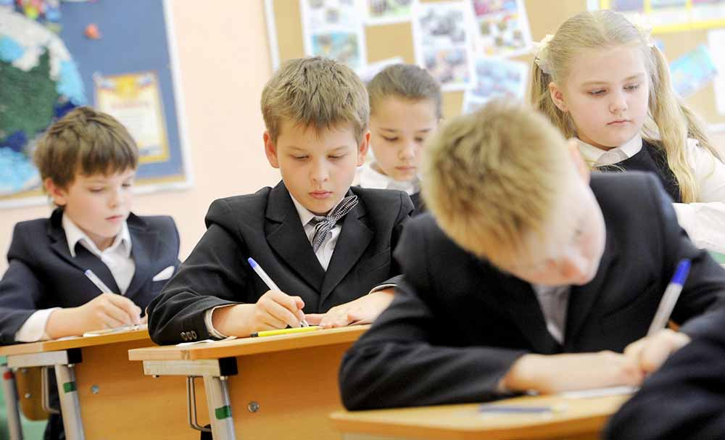

- назначается многодетным семьям Республики Крым, имеющим среднедушевой доход ниже величины, равной двум прожиточным минимумам в расчете на душу населения в Республике Крым

- доход семьи не должен превышать 21 496 рублей на каждого члена семьи

- выплачивается **на каждого ребенка** в **размере** не более 30 % величины прожиточного минимума для детей за 3 квартал предыдущего года (в 2019 году – **3 152,7 рублей**)

Для назначения **указанных мер социальной поддержки** необходимо обратиться в орган труда и социальной защиты по месту жительства или пребывания с необходимым пакетом документов

Все интересующие вопросы Вы можете задать по контактным телефонам

- органов труда и социальной защиты муниципальных образований Республики Крым

- по телефону «горячей» линии Министерства труда и социальной защиты Республики Крым

**(3652) 54-94-64**

[https://mtrud.rk.gov.ru](https://mtrud.rk.gov.ru/)

***Правительство Республики Крым***

***Министерство труда и социальной защиты Республики Крым***

***Министерство здравоохранения Республики Крым***



***Региональный проект   
«Финансовая поддержка семей при рождении детей»***

***О мерах социальной поддержки семей с детьми***

***Симферополь***

***2019***

***Ежемесячная выплата при рождении (усыновлении) первого и (или) второго ребенка***

- назначается одному из родителей (усыновителю) при рождении (усыновлении) ребенка с 1 января 2018 года

- размер пособия в 2019 году **10 488 рублей**, в 2020 году – **11 225 рублей**

- доход семьи не должен превышать 15 718,5 рублей на каждого члена семьи, в 2020 году - 23 024 рубля

- с 2020 года заявление на назначение выплаты можно подать до достижения ребенком возраста 3-х лет (в 2019 – до достижения полутора лет)

- выплата пособия на второго ребенка осуществляется Пенсионным Фондом РФ за счет средств материнского капитала



***Ежемесячная выплата при рождении третьего или последующих детей***

- назначается одному из родителей при рождении третьего или последующих детей до 31 декабря 2020 года

- размер пособия в 2019 году **10 509 рублей**

- выплачивается до достижения возраста ребенком 3 лет

- доход семьи не должен превышать 26 870 рублей на каждого члена семьи

***Единовременная выплата для улучшения жилищных условий семьям, имеющим детей, в Республике Крым***

- назначается одному из родителей (одинокому родителю) при рождении ребенка с 1 января 2019 года, при совместном проживании и регистрации на территории Крыма

- направляется на погашение обязательств при купле-продаже жилья, ипотечном займе или долевом участии в строительстве

- размер выплаты семьям, в которых ребенок родился в I и II кварталах 2019 года**, составляет 856 854 рубля**

- доход семьи в 2019 году не должен превышать 19808 рублей на каждого члена семьи, общая площадь жилых помещений, принадлежащих   
семье, – не более 18 кв метров на каждого

- проживание родителей на территории Крыма на протяжении определенного законодательством периода



***Частичная компенсация расходов по оплате за жилое помещение по договору коммерческого найма жилого помещения***

- размер компенсации составляет 50 % размера ежемесячной платы за наем жилья, но не более   
10 000,0 рублей

- назначается малоимущей семье, имеющей одного и более детей в возрасте до 18 лет, состоящей на учете в качестве нуждающихся в жилых помещениях при наличии договора найма жилья на срок не менее года

***Государственная социальная помощь   
в виде социального пособия***

- назначается малоимущим семьям, малоимущим одиноко проживающим гражданам

- среднедушевой доход семьи не должен превышать величину прожиточного минимума, установленного в республике

- размер пособия равен разнице между прожиточным минимумом семьи или одиноко проживающего гражданина и среднедушевым доходом

- если в семье не более 4 детей осуществляется доплата на каждого ребенка в размере 25% прожиточного минимума на ребенка, установленного в Республике Крым (в 2019 году – 2 806,25 рублей), если 5 и более – 50 % (в 2019 году – 5 612,5 рублей)

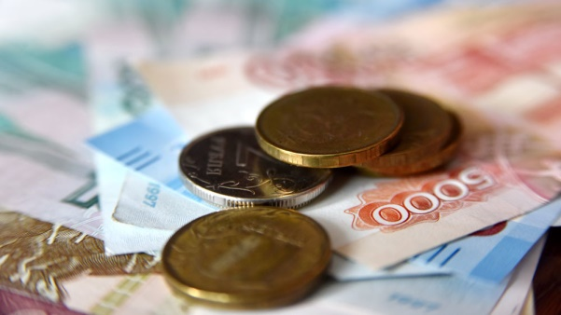

***Государственная социальная помощь на основании социального контракта***

- назначается трудоспособным малоимущим семьям и малоимущим одиноко проживающим гражданам, находящимся в трудной жизненной ситуации

- заключается один раз в три года на срок от трех месяцев до одного года

- размер помощи не превышает 90 тысяч рублей

- госпомощь на основании социального контракта может быть направлена на ведение личного хозяйства, занятие предпринимательской деятельностью и другое